Agencija za strukovno obrazovanje i obrazovanje odraslih
STRUČNI SKUP STROJARSTVA
Datum održavanja: 7.10.2011.
Mjesto održavanja: Industrijska strojarska škola
Avenija M.Držića 14 , Zagreb
Voditelj programa: Damir Zvonar, viši stručni savjetnik

PRIJEDLOG MJERA ZA UNAPREĐIVANJE I POBOLJŠANJE ODGOJNO-OBRAZOVNOG PROCESA I IMPLEMENTACIJU NASTAVNOG PLANA I PROGRAMA
CNC OPERATERA/ OPERATERKE

Predavač: Ljubica Mašić, dipl.ing
Industrijsko-obrtnička škola
Slavonski Brod
Zanimanje tokar je godinama bilo temeljno zanimanje u obradi materijala.Razvojem serijske proizvodnje i novih tehnologija u proizvodnim procesima, nametnula se potreba za novim kompetencijama djelatnika, odn. za CNC operaterima.

Stručne kompetencije CNC operatera/operaterke su:
- Kategorizirati osnovne vrste CNC strojeva i opisati njihove principe rada
- Koristiti se postojećom i pratiti nove tehnologije obrade na CNC strojevima
- Čitati i primijeniti program za izradu obradaka na CNC strojevima
- Služiti se mjernim alatima, napravama i priborom CNC strojeva
- Samostalno upravljati CNC strojem do razine efikasnog rješavanja problema u različitim problemskim situacijama upravljanja strojem
- Koristiti se programima za simulaciju koji služe za programiranje CNC stroja i izvođenje 3D simulacije obrade
- Čitati i crtati tehničke crteže i izraditi predmeta rada prema tehničko-tehnološkoj dokumentaciji
- Vladati osnovama računalstva, informatike i programima za crtanje na računalu (CAD)
- Primijeniti najnovija načela korištenja računala u proizvodnim procesima (CAD/CAM)
- Racionalno organizirati rad i racionalno koristiti materijal i energiju
- Uočavati izvore opasnosti, čuvati zdravlje i zdrav čovjekov okoliš

1.2. NASTAVNI PLAN
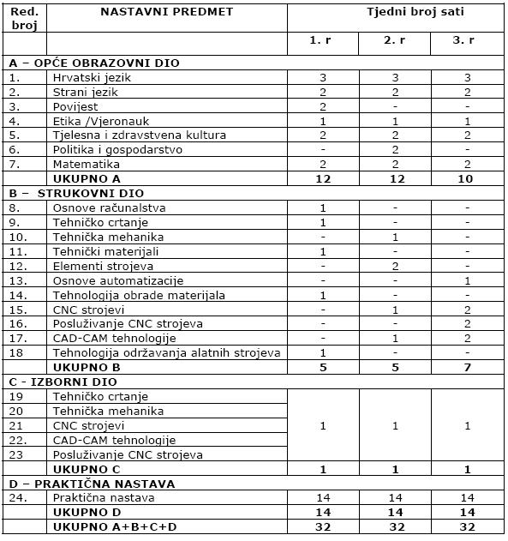
Napomene :

- Kod odabira izbornih predmeta, učenici u svakoj godini biraju jedan nastavni predmet
- Kod odabira izbornog predmeta u 1.godini obrazovanja, preporuča se nastavni predmet: Tehničko crtanje a u 2. godini nastavni predmet Tehnička mehanika

Da bi lakše implementirali ovaj nastavni plan,predlažemo:
- U svim školama opremiti CNC praktikume prema pedagoškom standardu:
14+1 računalo, LCD projektor, CNC edukativna tokarilica i glodalica, simulatori, licencirani CAD-CAM programi

- Praktičnu nastavu druge i treće godine raditi na CNC strojevima, bilo u šk. radionicama, bilo u radnom procesu uz obavezan nadzor i pedagošku pomoć stručnog nastavnika (dipl. inž.)

- vježbe u CNC praktikumu raditi u skupinama od 8-10 polaznika da se osigura individualan rad

- Posebni strukovni dio, izborni dio i praktičnu nastavu potrebno je realizirati prema slijedećoj tablici:

R.br. | Naziv predmeta | Razred | Mjesto izvođenja | SATI |  | Broj učenika
 |  |  |  | TJEDNO(teorija+vježbe) | GOD. | Broj učenika
8. | Osnove računalstva | 1. | Učionica za računalstvo | 1(0+1) | 35 | Skupine do 14 učenika
9. | Tehničko crtanje | 1. | Učionica za teh.crtanje | 1 (0+1) | 35 | Skupine do 14 učenika
10. | Tehnička mehanika | 2. | Učionica, praktikum | 1 ( 0.5+0.5 ) | 35 | t- 28 učenika  vj- do 14 učenika
11. | Tehnički materijali | 1. | Učionica | 1 (1+0 ) | 35 | 28 učenika
12. | Elementi strojeva | 2. | Učionica | 2 ( 2+0 ) | 70 | 28 učenika
13. | Osnove automatizacije | 3. | Učionica, praktikum | 1 ( 0.5+0.5 ) | 35 | t-28 učenika  vj-do 14 učenika
14. | Tehnologija obrade materijala | 1. | Učionica, praktikum | 1 ( 0.5+0.5 ) | 35 | t-28 učenika  vj-do 14 učenika
15. | CNC strojevi | 2.  3. | CNC praktikum | 1 ( 0+1 )  2 ( 0+2 ) | 35  64 | 8-10 učenika
16. | Posluživanje CNC strojeva | 3. | CNC praktikum | 2 ( 0+2 ) | 64 | 8-10 učenika
17. | CAD-CAM tehnologije | 2.  3. | CNC/CAD-CAM praktikum | 1 ( 0+1 )  2 ( 0+2 ) | 35  64 | 8-10 učenika
18. | Tehnologija održavanja alatnih strojeva | 1. | Učionica opremljena LCD projektorom i internetom | 1 ( 1+0 ) | 35 | 28 učenika
IZBORNI DIO
19. | Tehničko crtanje | 1. | Učionica za teh.crtanje + CAD program | 1 (0+1) | 35 | Skupine do 14 učenika
20. | Tehnička mehanika | 2. | Učionica, praktikum | 1 ( 0.5+0.5 ) | 35 | t- 28 učenika  vj- do 14 učenika
21. | CNC strojevi |  | CNC praktikum | 1 ( 0+1 ) | 35 | 8-10 učenika
22. | CAD-CAM tehnologije |  | CNC/CAD-CAM praktikum | 1 ( 0+1 ) | 35 | 8-10 učenika
23. | Posluživanje CNC strojeva |  | CNC praktikum | 1 ( 0+1 ) | 35 | 8-10 učenika
PRAKTIČNA NASTAVA
24. | Praktična nastava: | 1.  2.  3. |  | 14 | 490 | Prema kapacitetu radionice  8-10 učenika
24. | - Praktična nastava u radionici  - CNC praktikum | 1.  2.  3. | Radionica  CNC praktikum | 12  2 | 420  70 | Prema kapacitetu radionice  8-10 učenika

- Zbog smanjene satnice stručnih predmeta, a da bi obučavanje polaznika imalo logičan slijed, u satnici praktične nastave sve tri godine treba odraditi po 70 sati CNC PRAKTIKUMA u manjim skupinama ( 8-10 polaznika).

CNC PRAKTIKUM
1.god | Obrađivati sadržaje ručnih obrada, mjerenja,teorije rezanja, režime obrade i održavanje CNC strojeva | Skupina od 8 do 10 polaznika
2.god. | Obrađivati sadržaje iz Posluživanja CNC strojeva | Skupina od 8 do 10 polaznika
3.god. | Obrađivati sadržaje iz Posluživanja CNC strojeva i CAD-CAM tehnologija | Skupina od 8 do 10 polaznika

Predlažemo da se u imeniku vode dvije rubrike – odvojeno PRAKTIČNA NASTAVA U RADIONICI i CNC PRAKTIKUM, koje spajamo u jedinstvenu PRAKTIČNA NASTAVA iz koje zaključujemo ocjenu.

PRAKTIČNA NASTAVA | Praktična nastava u radionici
PRAKTIČNA NASTAVA | CNC PRAKTIKUM

- Slijedeći prijedlog je da se intenzivira podučavanje određenih predmeta povećavanjem satnice u određenom dijelu nastavne godine:
U prvoj godini u 1. polugodištu se odradi cijelo Tehničko crtanje, a u 2. polugodištu Tehničko crtanje – izborni dio (CAD ) te Tehnologija obrade materijala ( usmeno objašnjenje).

U drugoj godini se 1. polugodište radi Tehnička mehanika, a u 2. polugodištu Tehnička mehanika – izborni dio.
PREPORUKA : ISTI NASTAVNIK PREDAJE OBA PREDMETA TIJEKOM JEDNE NASTAVNE GODINE.
Time postižemo kontinuitet u obučavanju, veći intenzitet obuke i ravnomjerno opterećenje nastavnika.

- Program za pojedinačne nastavne predmete je detaljno obrađen u okvirnim nastavnim planovima i programima odobrenim od MOZŠ.
- Svaka škola ima slobodu prilagoditi programe svojim potrebama i mogućnostima uz uvjet ostvarivanja zadanih ciljeva obrazovanja i postignuća svih potrebnih kompetencija polaznika.

ZAKLJUČAK:
Želja nam je da obrazovanje CNC operatera/ operaterki bude uspješno te da budu spremni za tržište rada i daljnje usavršavanje u ovom atraktivnom zanimanju.

